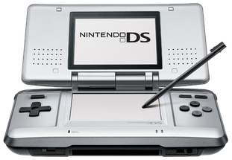

## **AVERÍA CONECTOR DE CARGA**

Una avería muy común entre las ***DS***, es que su conector de carga termine rompiéndose. Empieza por romperse la parte de plástico central y queda torcida. Al quedar torcida no hace buen contacto con el conector macho del transformador y no nos carga, quedando así nuestra ***DS*** inútil.

La solución al problema es meterle un conector de carga auxiliar.

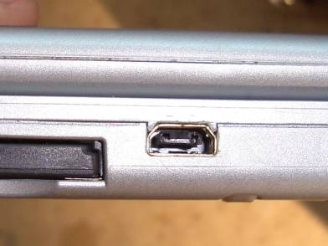

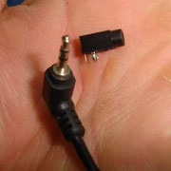

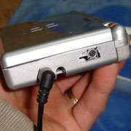

Como que encontrar un conector hembra original y su posterior cambio es algo un poco engorroso, la manera fácil de solucionar el problema es meterle uno de más estándar, como por ejemplo uno de auriculares (en su formato mini).

Empezaremos abriendo la ***DS*** de la parte inferior. Para hacerlo, debemos quitar la batería y sacar sus tornillos (ojo, lleva tornillos en formato “Nintendo”, de estrella de tres puntas).

Debemos sacar las piezas y tornillos marcados en rojo.

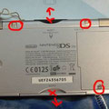

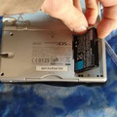

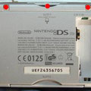

Una vez desmontada la carcasa inferior, ya podremos ver el interior de la consola y nos dedicaremos a la colocación del nuevo conector hembra.

El mejor sitio para su colocación es el marcado por el círculo rojo, ya que ahí no estorba nada.

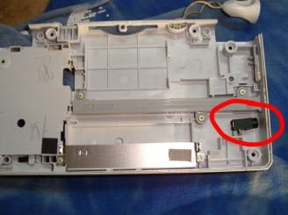

Lo siguiente es hacer un agujero en el lateral de la carcasa, pegar el conector con cola fuerte (Nural) y soldándole un par de cables de sección fina.

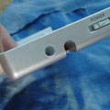

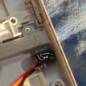

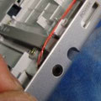

A continuación, llevaremos estos cables al conector de carga original y los soldaremos (negro-negativo, rojo-positivo).

La línea de puntos, marca por donde deben pasar los cables para que no molesten para el posterior montaje de la consola.

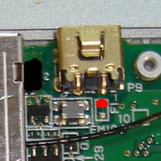

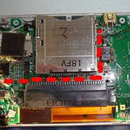

Y ya está. Ahora solo faltará adaptar el transformador al nuevo jac (cuidado con las polaridades).

## **CAMBIAR EL INTERRUPTOR DE POWER**

Otro de los puntos débiles de las ***DS*** es su interruptor de encendido. Tiene una construcción muy simple y, muchas veces, se suele romper su patita y ya no acciona.

Si esto nos pasa, no podemos encender la consola, ya que notaremos que el botón de “power” va muy suave y eso quiere decir que no arrastra el interruptor interno.

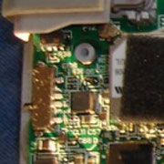

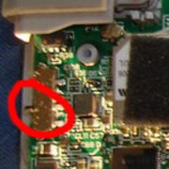

Este interruptor es minúsculo y en un formato muy raro, por lo que encontrar componentes compatibles cuesta lo suyo. No obstante, la consola se enciende y se apaga con sólo una pulsación entre los dos puntos marcados en rojo.

En la siguiente foto, aparece el interruptor roto sin su carcasa metálica, carcasa que debemos sacarle para proceder con la reparación.

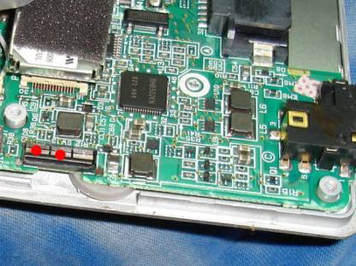

La solución fácil al problema es soldarle, ahí mismo, un micro pulsador común.

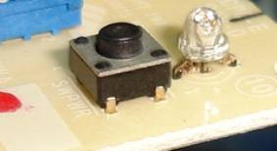

La forma de soldarlo es tal y como se muestra en la siguiente foto (perdonad la calidad de la misma).

Si nuestro pulsador es de 4 patas, deberemos cortarle dos para que no molesten.

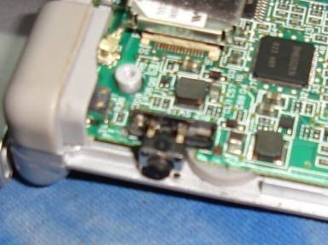

Debemos soldarlo entre las dos patas marcadas en rojo en la foto anterior. Con esto ya podremos encender y apagar la consola normalmente.

Cabe decir, que para que nos quepa bien ahí este interruptor, debemos cortar un poquito el plástico de la carcasa para que lo podamos accionar fácilmente desde fuera y para que cierre bien. Debe quedar algo así:

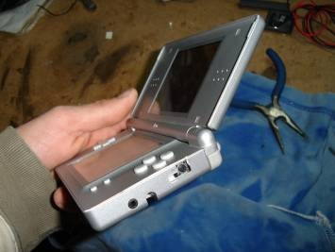

## **AVERÍA MUELLE FIJACIÓN DEL JUEGO**

Otro avería común a todas las versiones de ***DS*** es el desajuste del muelle de fijación del juego. Esto se traduce en el simple hecho de querer encajar la tarjeta del juego y que esta no nos termine de entrar.

Las tarjetas de juego llevan un sistema de fijación parecido al de las *SD*, *Memory Stick*…

Este sistema de fijación funciona de la siguiente manera: al insertar la tarjeta, un muelle nos lo retiene en su posición de contacto y, al volver a pulsarla, dicho muelle se libera dejándola salir.

El problema que pasa con las ***DS*** es que el muelle encargado de hacer esta función “descarrila” de su guía (por decirlo de alguna manera) y no nos retiene la tarjeta, al contrario, constantemente, el propio muelle extractor, impide que el juego haga contacto.

En el ejemplo pongo una ***Nintendo DS XL***, sin embargo, todas las ***DS*** utilizan el mismo sistema**\***

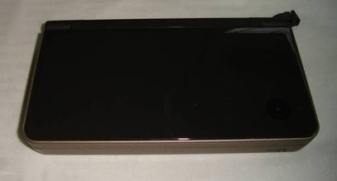

**\*** Obviamente, en distintas versiones de consola puede diferir la forma del cuerpo del puerto de tarjeta, sin embargo, en todos ellos debemos buscar el comentado muelle de fijación.

Lo primero que haremos es desmontar la carcasa inferior de la consola. En el caso de la ***DSXL***, debemos sacar los pies de goma y sacar los tornillos marcados en la siguiente fotografía (la batería no hace falta sacarla):

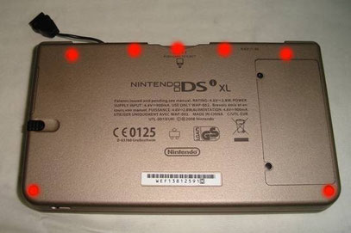

**NOTA:** En la ***XL***, los tornillos son de estrella, sin embargo en algunos otros modelos necesitaremos el destornillador de “estrella de tres puntas” típico de Nintendo.

A continuación, podremos terminar de separar las carcasas aplicando una ligera palanca entre sus carcasas inferiores.

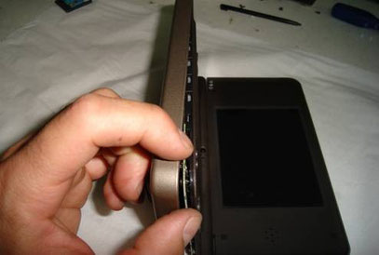

Una vez separadas las carcasas, deberemos sacar dos conectores muy pequeñitos (salen a presión) para poder sacar la inferior.

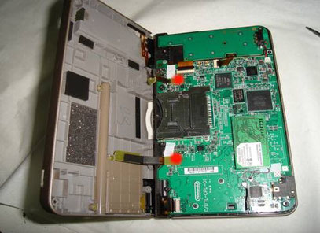

Seguidamente ya podremos ver el puerto de juego.

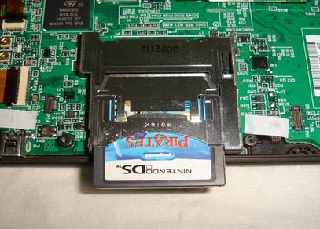

Si os fijáis bien, en las siguientes fotografías podréis ver como un muelle (un hierro fino) parece que va torcido.

Éste es el que ha salido de guía y nos impide el correcto funcionamiento del conjunto.

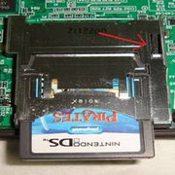

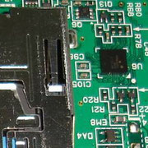

A partir de aquí, tenemos dos maneras de remendar el problema: la “correcta” y la “letal”…

Si optamos por la segunda, debemos arrancar (sin miedo alguno) dicho muelle y el de extracción (el inferior), levantando, previamente, la patita metálica que los cubre.

Con esto, el conjunto quedará limpio de muelles y la tarjeta la podremos meter y extraer a voluntad. El único inconveniente es que, al no tener retén, la tarjeta saliese a medio juego y la consola se nos bloqueara.

No obstante, la tarjeta entra bastante justa en el puerto, por lo que no creo que haya riesgos reales de que esto ocurra.

Por otra parte, **NUNCA** deberemos dejar la tarjeta en el puerto al no jugar, ya que trasteando la consola de aquí para allá, podríamos perder el juego.

Para proseguir con la opción más católica, la de encarrilar de nuevo el muelle, debemos levantar la pata metálica que lo protege.

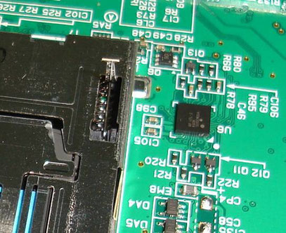

Una vez tengamos la pata levantada, tan solo tendremos que ponerla de nuevo en el carril y bajar, otra vez, la patita metálica.

Esta avería puede venir dada por dos factores: una mala extracción de la tarjeta o por la propia rotura del carril.

Si el motivo es la rotura de la guía (que es de plástico), no nos queda otra opción que recurrir a la opción “letal”, por esto os la he comentado.